**Eine klare Sache:**

**Glasschäden direkt vor Ort sanieren!**

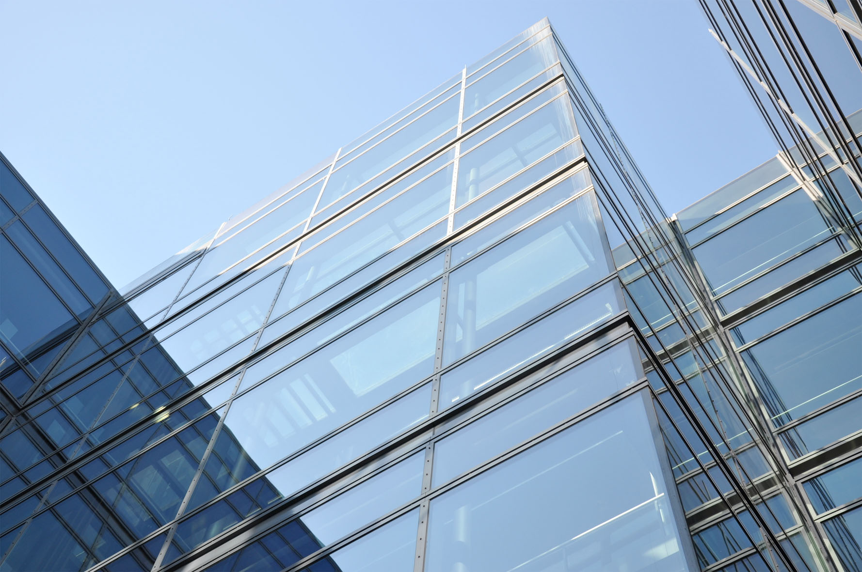

**Bei grossen Glasflächen kann eine kleine Ursache zu massiven Beeinträchtigungen führen – und das wird teuer, wenn Scheiben ausgewechselt werden müssen. Hier kommt das europaweit patentierte VETROX®-Verfahren zum Einsatz: Es saniert Glasbeschädigungen jeder Dimension in höchster Qualität, denn die zu sanierenden Glasoberflächen werden vor Ort absolut plan geschliffen und poliert!**

Der Baustoff Glas hat die Menschheit schon immer fasziniert und angeregt.

Glas bringt Licht in unser Leben, verbindet Transparenz mit Stabilität und Langlebigkeit und bietet nahezu grenzenlose gestalterische Perspektiven für die Architektur. Aber Glas ist auch empfindlich und so sind Kratzer, Verätzungen und Eintrübungen von Glasoberflächen heute früher oder später Alltag.

Viele Glas-Probleme entstehen aber bereits beim Bau von Immobilien oder deren Nutzung.

So rechnet man, dass jede siebte Scheibe bei einem Neubau Probleme aufweist. Kratzer, Zementflecken, „blinde“ Scheiben, die sich nicht mehr reinigen lassen, weil Zementwasser die Oberflächen verätzt hat. Nicht vergessen darf man auch die Kratzer, welche durch den Kontakt mit Putz, Gips, Zement oder anderen Baumaterialien entstanden sind sowie die Schäden durch Funkenflug beim Metallbau oder Säureneinwirkung. Somit gilt Glas als heikler Baustoff, der bei Beschädigungen jeder Art ersetzt wird. Doch viele scheuen derzeit die Kosten eines Ersatzes und beachten leichtere Beschädigungen heute erst gar nicht. Selbst bei grossen Beschädigungen schreckt man oft vor den Kosten eines Glasersatzes zurück, da bereits der Austausch einer nur wenigen Quadratmeter grossen raumhohen Scheibe mit mehreren tausend Franken zu Buche schlagen kann.

Eingebaute Glas-Elemente müssen in Handarbeit demontiert werden.

Wird das an schwer zugänglichen Stellen notwendig, ist es nur mit einem Kran möglich. Auch der Transport grosser Glasflächen kann grossen Aufwand verursachen. Doch nicht nur bei neuem Glas kann es zu Problemen kommen. Bei Glas-Elementen, die in den vergangenen Jahrzehnten in Fassaden, Dachfenstern oder Wintergärten verbaut wurden, sind durch umweltbedingte Alterungsprozesse, unsachgemässe Reinigung oder Abnutzung viele Sanierungsfälle entstanden. Resultat: die meisten Schaufenster und Immobilien weisen heute viele hässliche verkratzte, verätzte und verunreinigte Stellen auf.

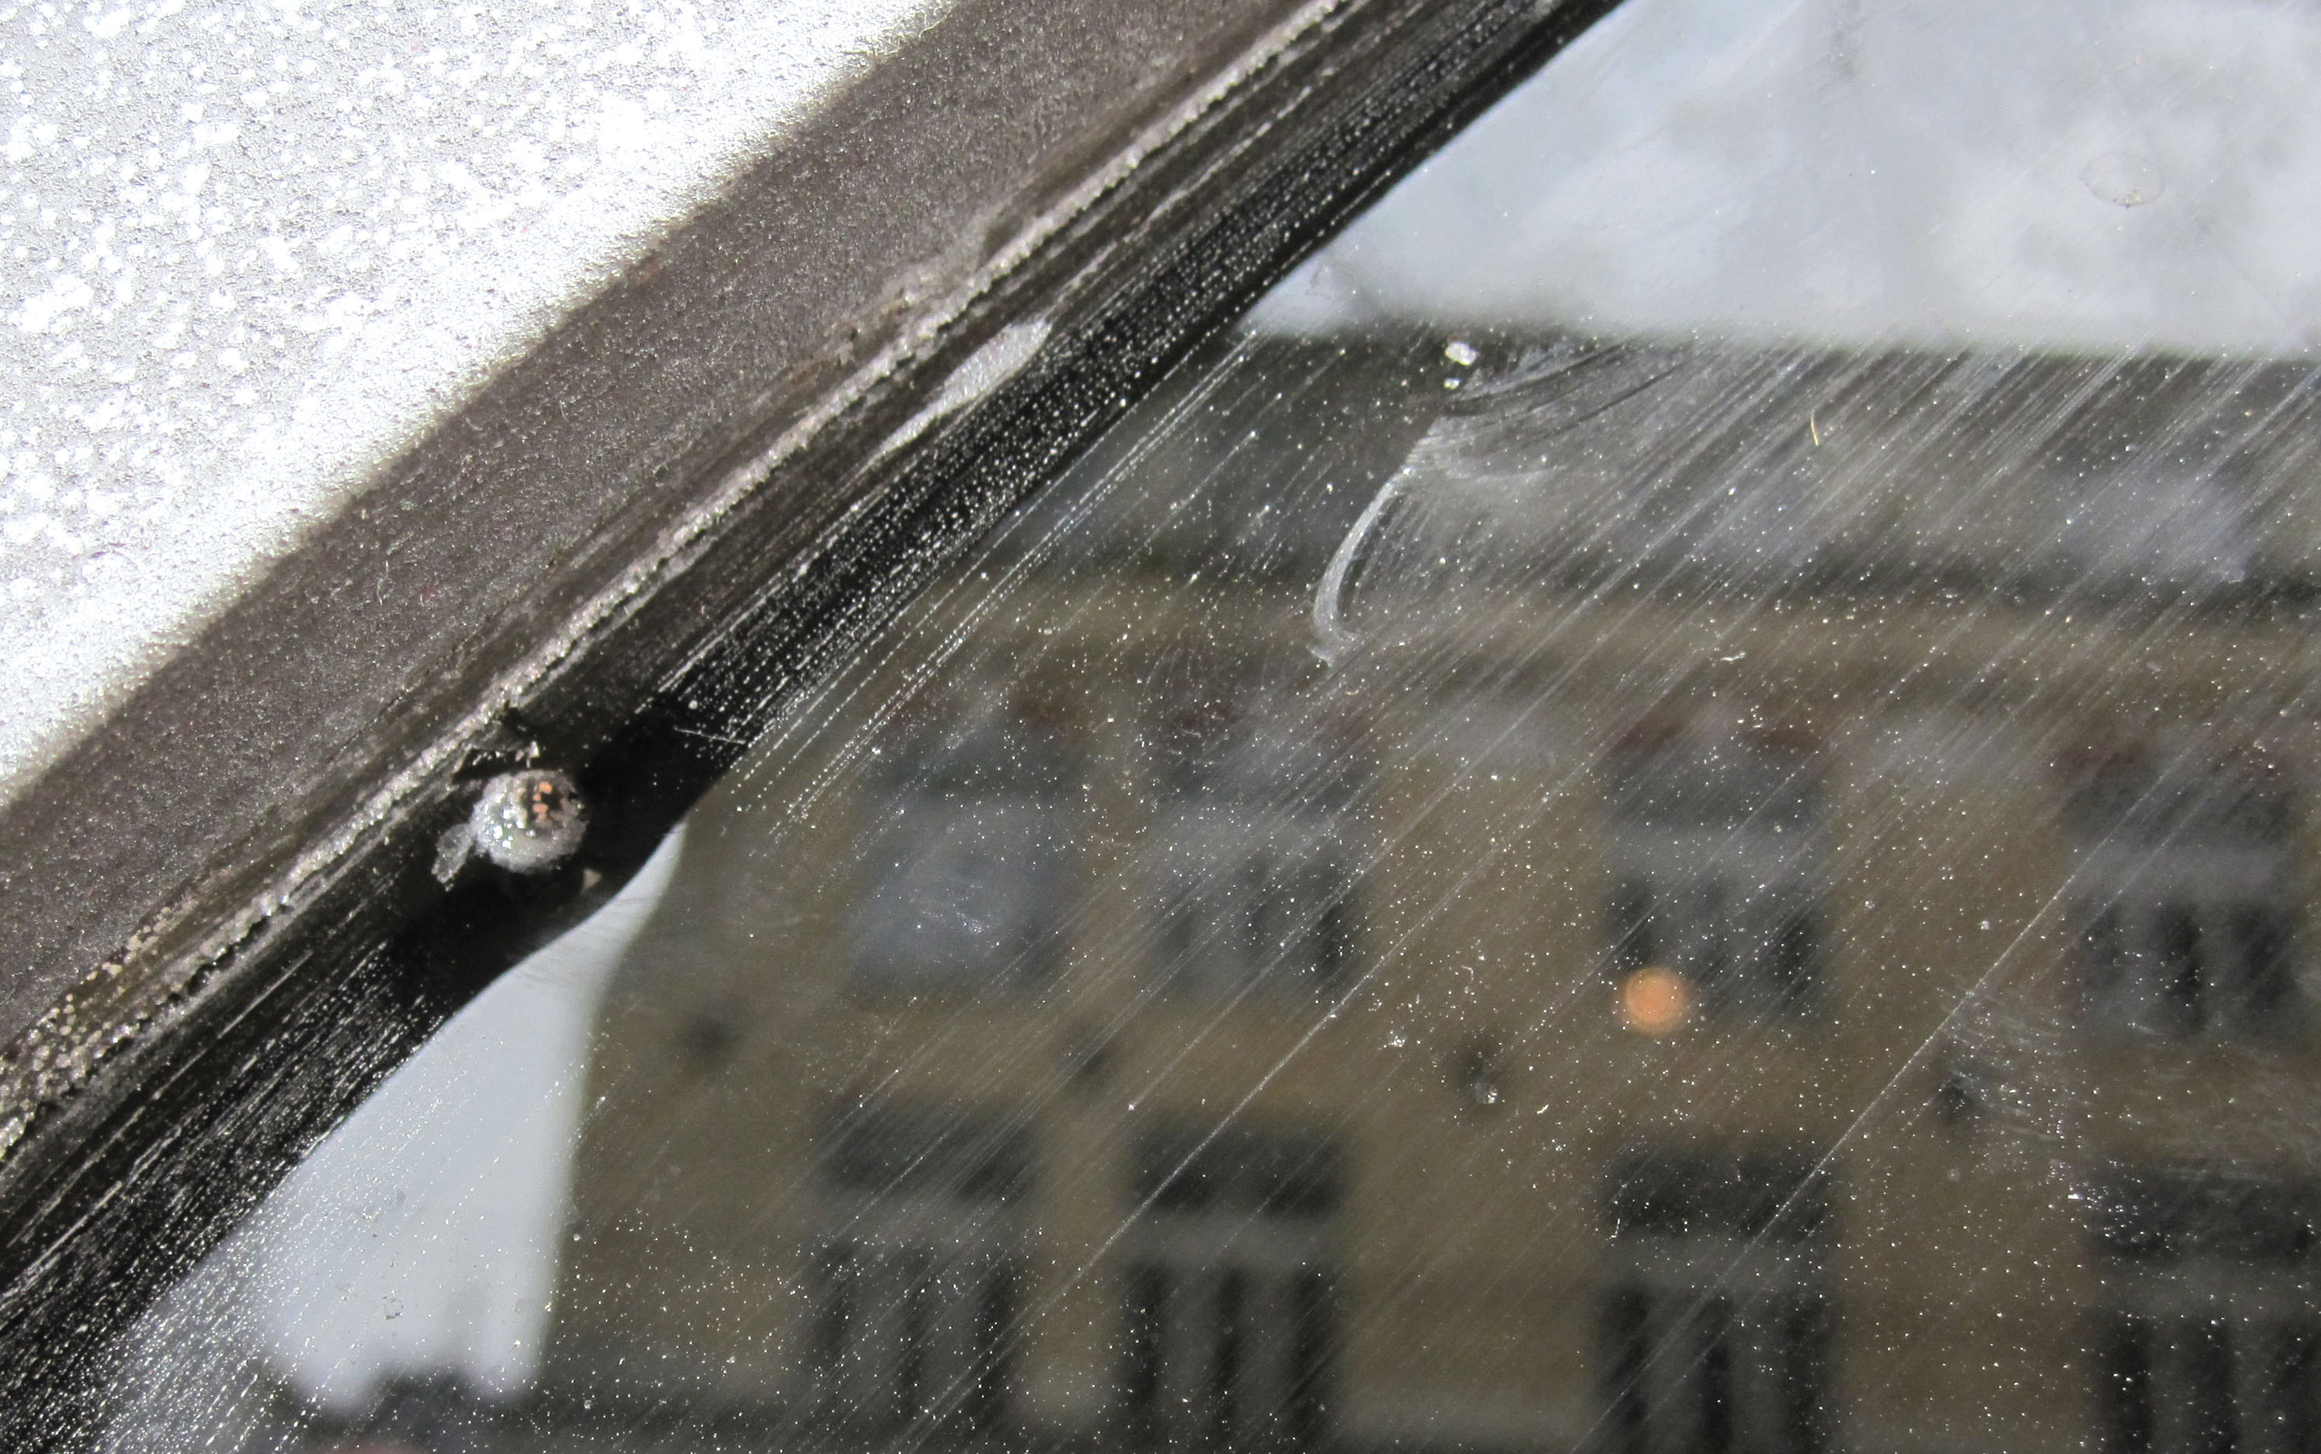

*Abb.1_beschädigte Scheibe*

An dieser Stelle kommt das planparallele Schleifsystem von VETROX® zum Einsatz,

welches die Behebung von Glasschäden revolutioniert hat!

Das europaweit patentierte Reparaturverfahren sorgt bei Beschädigungen von Fassadengläsern (auch im Interieur) für glasklaren Durchblick, ohne dass man teuren Ersatz einbauen muss. Alle Beschädigungen werden im eingebauten Zustand, direkt vor Ort repariert.

**Das Resultat: reparierte Gläser mit der ursprünglichen Transparenz zu überblickbaren Kosten.**

*Die Scheibe bleibt, beseitigt wird nur der Schaden:*

Bei einer Glassanierung mit herkömmlichen System kam es meist zu einem Lupeneffekt oder einer optischen Beeinträchtigung der Glasfläche. *VETROX®* hat ein planparalleles Schleifsystem erfunden. Die Maschine schleift die beschädigte Glasflächen in einer Dicke von wenigen tausendstel Millimetern exakt parallel ab. Die bearbeitete Glasoberfläche entspricht nach der Behandlung der ursprünglichen Beschaffenheit. Hierzu musste neben dem Schleifsystem auch ein Schleifmittel neu konzipiert werden.

***Durch das effiziente Zusammenspiel von***

***Maschine + fein abgestimmten Schleif- und Poliermitteln + Know-how***

***werden feinhandwerklich Kratzer, Ätzungen und Zementflecken wegpoliert.***

*Dies geschieht im Hundertstel-Millimeter-Bereich und liegt weit unter den zulässigen Toleranzen in der Glasherstellung. Nach dem Polierdurchgang erstrahlt die Scheibe in ursprünglichem*

*Glanz und erhält seine Durchsichtigkeit vollumfänglich zurück. Durch das Ausschleifen der Sollbruchstelle – sprich des Kratzers – vermindert sich ausserdem die Bruchgefahr markant!*

Beschädigungen auf eingebauten Glasoberflächen wie Kratzer, Verätzungen, Verkalkungen, Schürfungen

und Vandalismus-Schäden werden zuverlässig entfernt!

**Die Vorteile des VETROX®-Verfahrens:**

• Entscheidende Kosten-Einsparungen

• schnelle Reaktionszeit

• Bearbeitung direkt vor Ort

• kein Nutzungsunterbruch für den Kunden

• keine Demontage-, Montage- und Entsorgungskosten

• umweltschonendes, sauberes Verfahren

**Die Einsatzgebiete:**

* **Baustellen:**
* Fenster
* Glastüren
* Wintergärten
* Glasanlagen
* Glasfassaden …
* **Immobilienverwaltung/Facility-Management:**
* Fenster
* Balkontüre
* Hebe-/Schiebetüren
* Wintergärten
* Verglasungen …
* **Öffentliche Bauten & Verkehr:**
* Fenster
* Abschrankungen
* Fahr- und Rollmaterial
* Vitrinen
* Empfangs- und Schalterbereich
* Trennwände …
* **Ladenlokale, Banken, Versicherungen:**
* Schaufenster
* Eingangstüren
* Vitrinen
* Schutzverglasungen
* Trennwände …
* **Privater Bereich:**
* Glasduschen
* Ganzglasanlagen
* Fenster
* Fassaden …

**Die Vorgehensweise:**

Die Schäden am Glas werden beurteilt und die Tiefe der Beschädigung festgestellt.

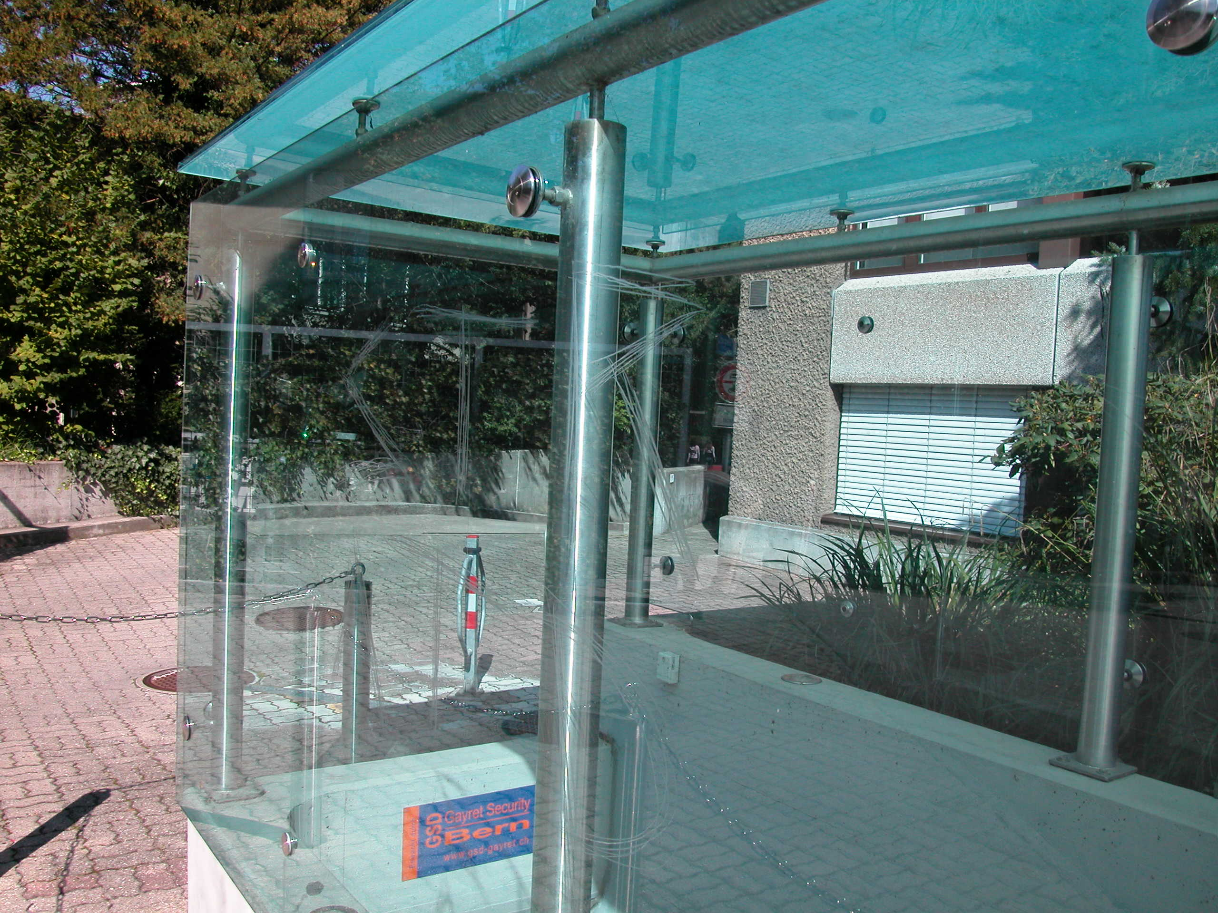

*Abb.2_verkratzte Glasscheibe*

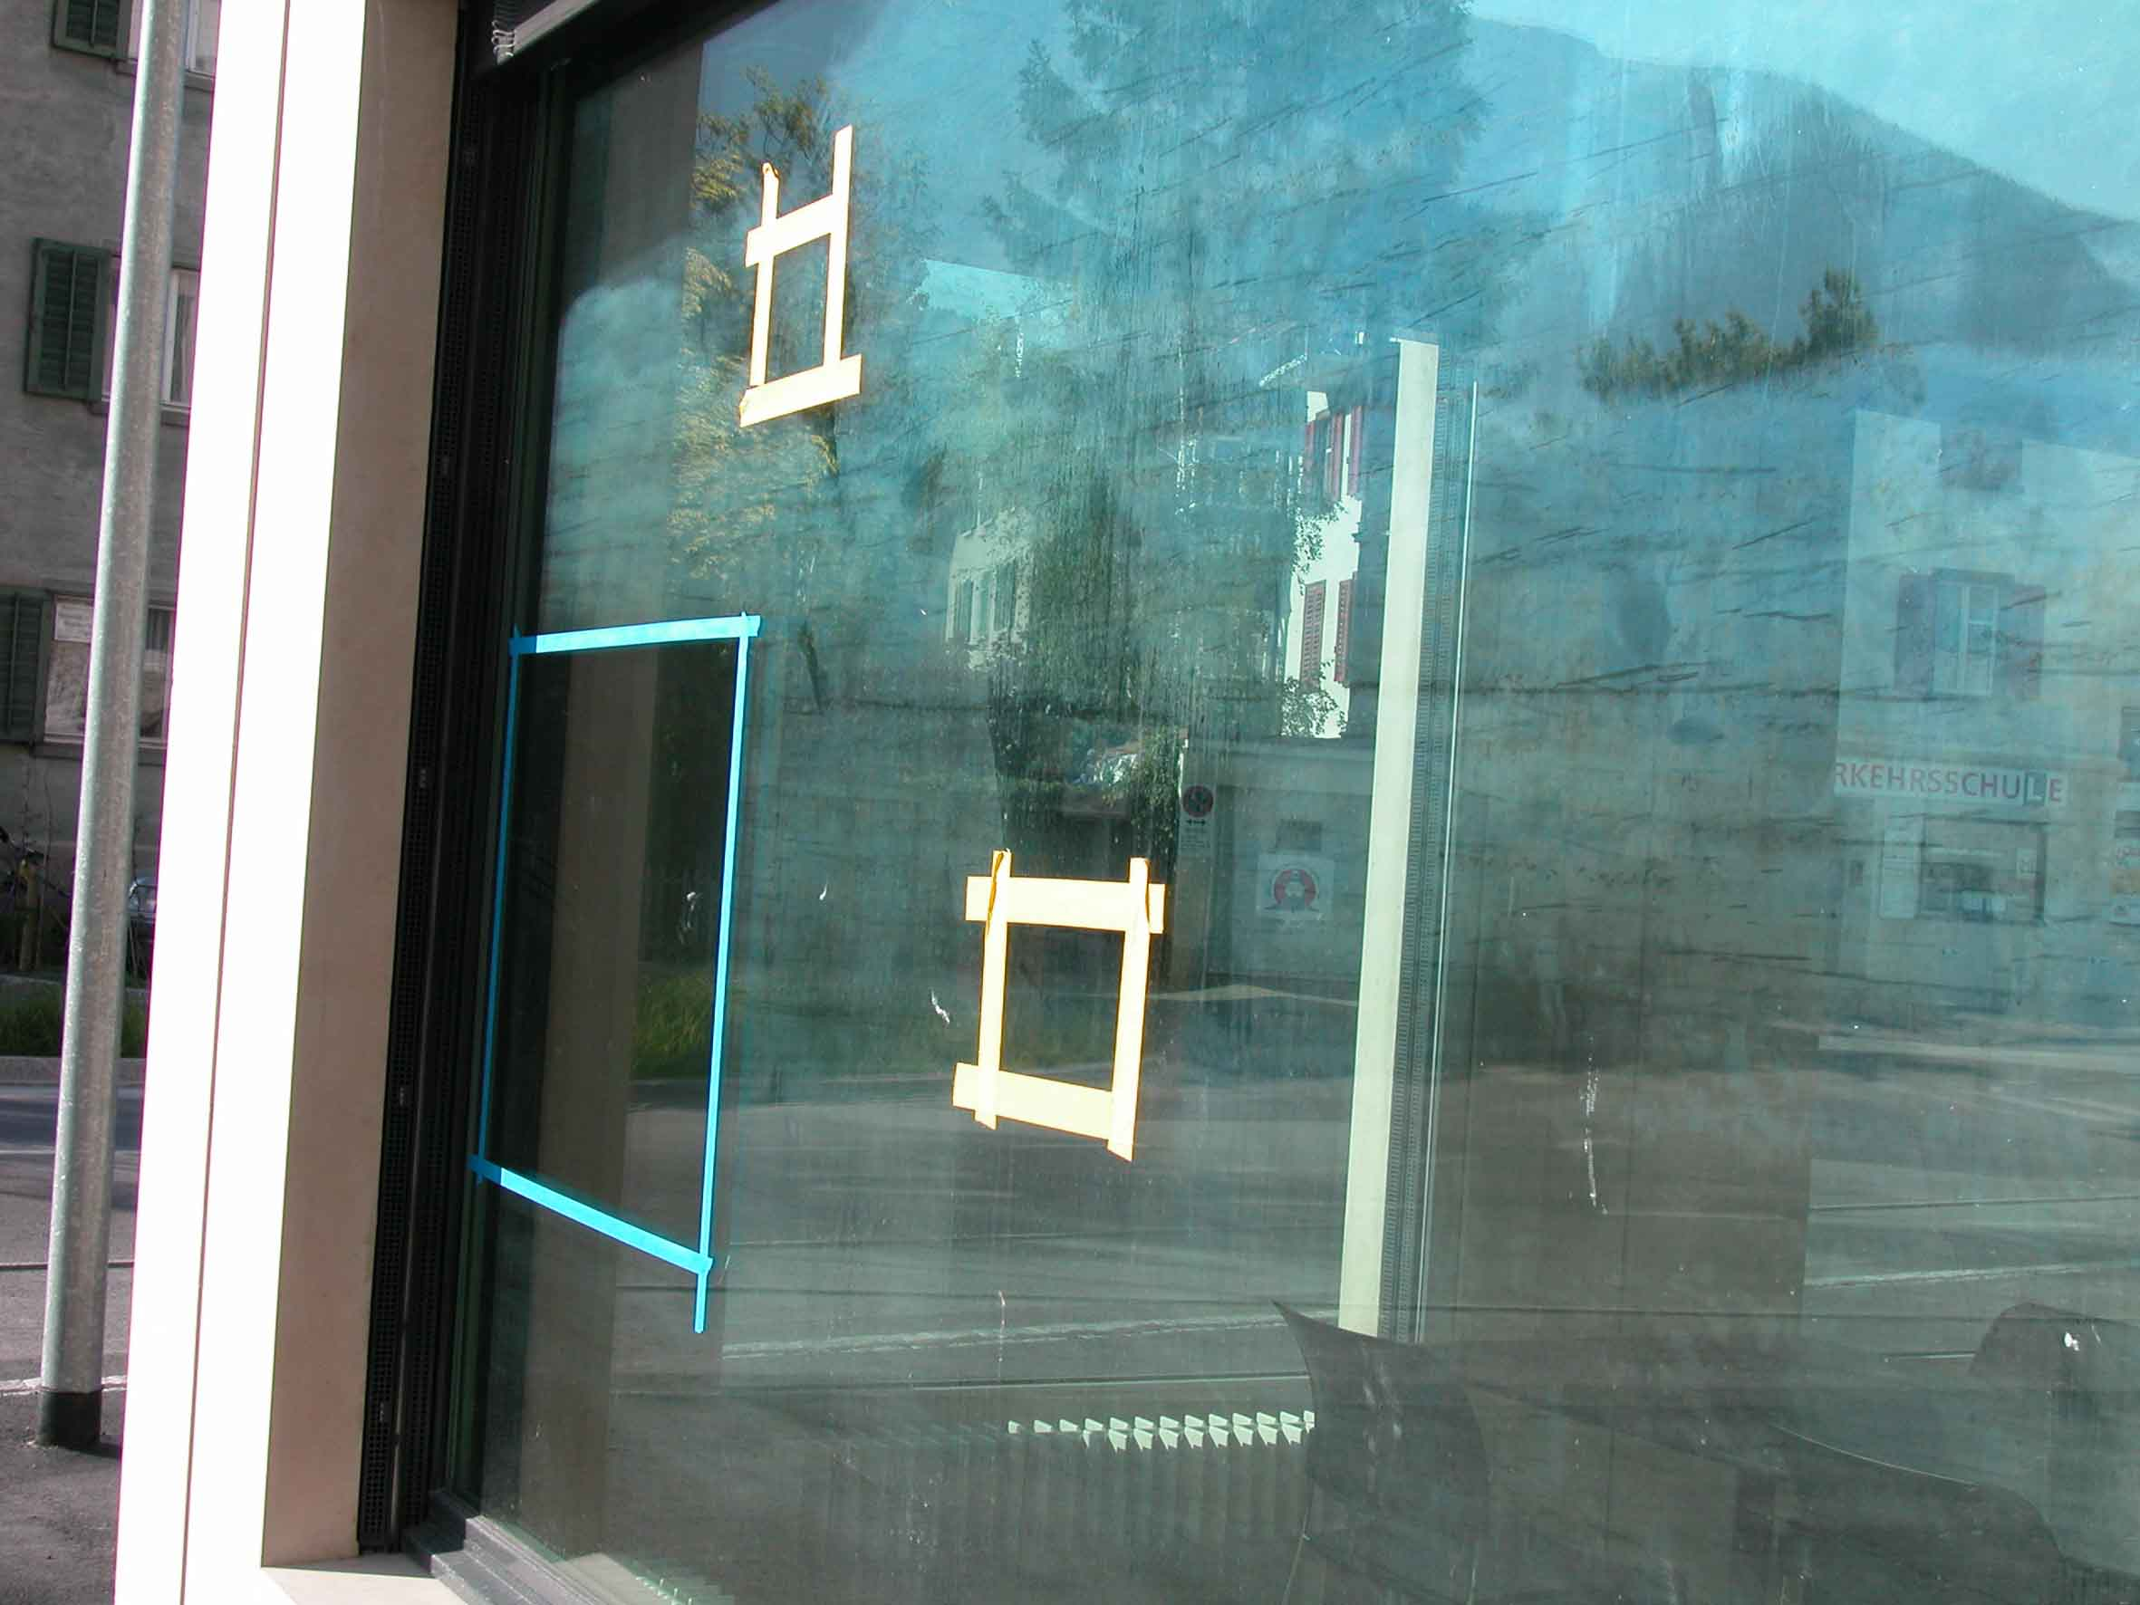

*Abb.3_markierte Schäden auf der Glasscheibe*

**Befestigen des Vetromaten:**

Die obere Führungsstange, die mit Saugnäpfen an der Scheibe befestigt wird, muss parallel zur Scheibe ausgerichtet werden. Nur diese zwangsgeführte Arbeitsweise der Maschine ermöglicht eine Sanierung der Oberfläche ohne Verzug und optischer Beeinträchtigung. Der definierte Übergang zur ursprünglichen Scheibenoberfläche ist ebenfalls Bestandteil des patentierten VETROX®-Systems.

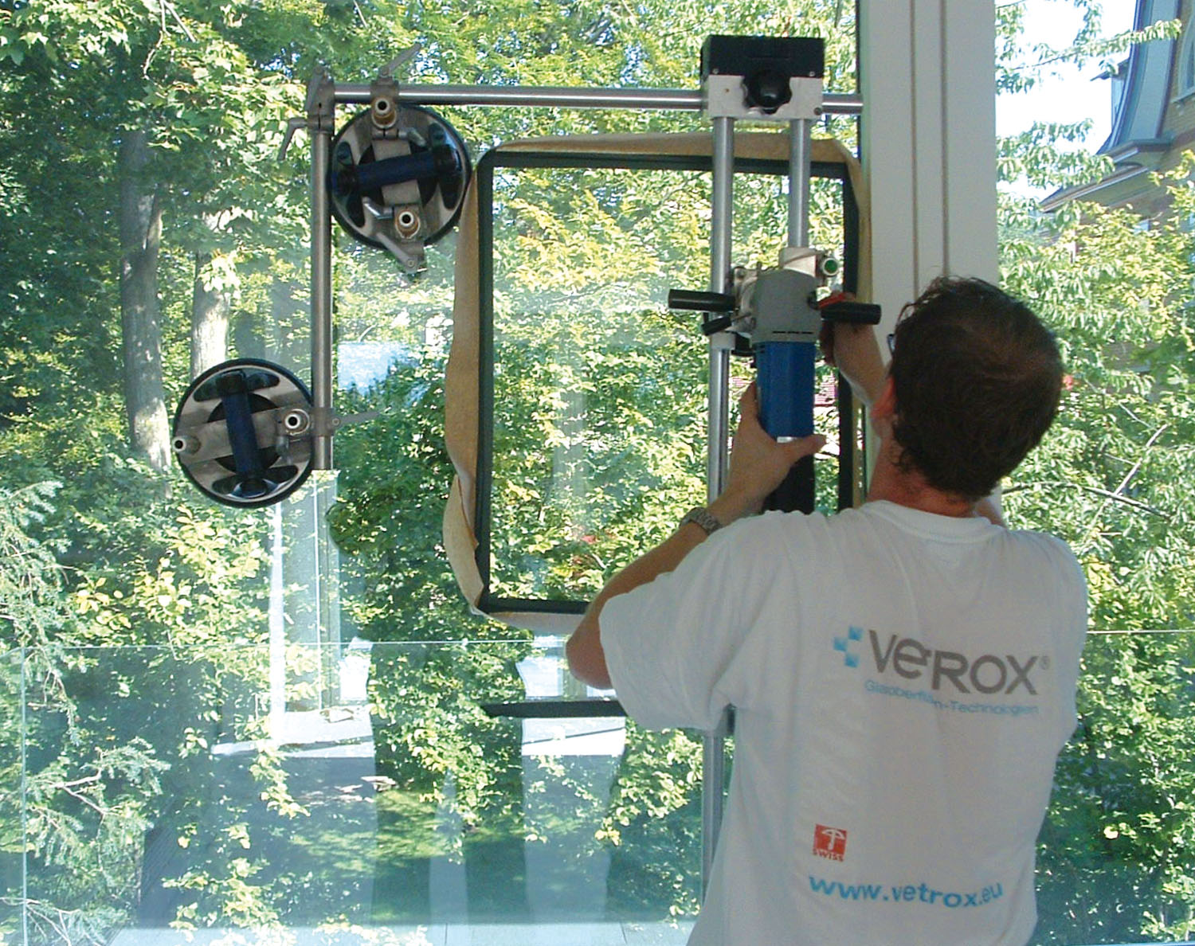

*Abb. 4: Die Arbeitsebene des VETROMATEN muss absolut parallel zur Scheibenoberfläche sein.*

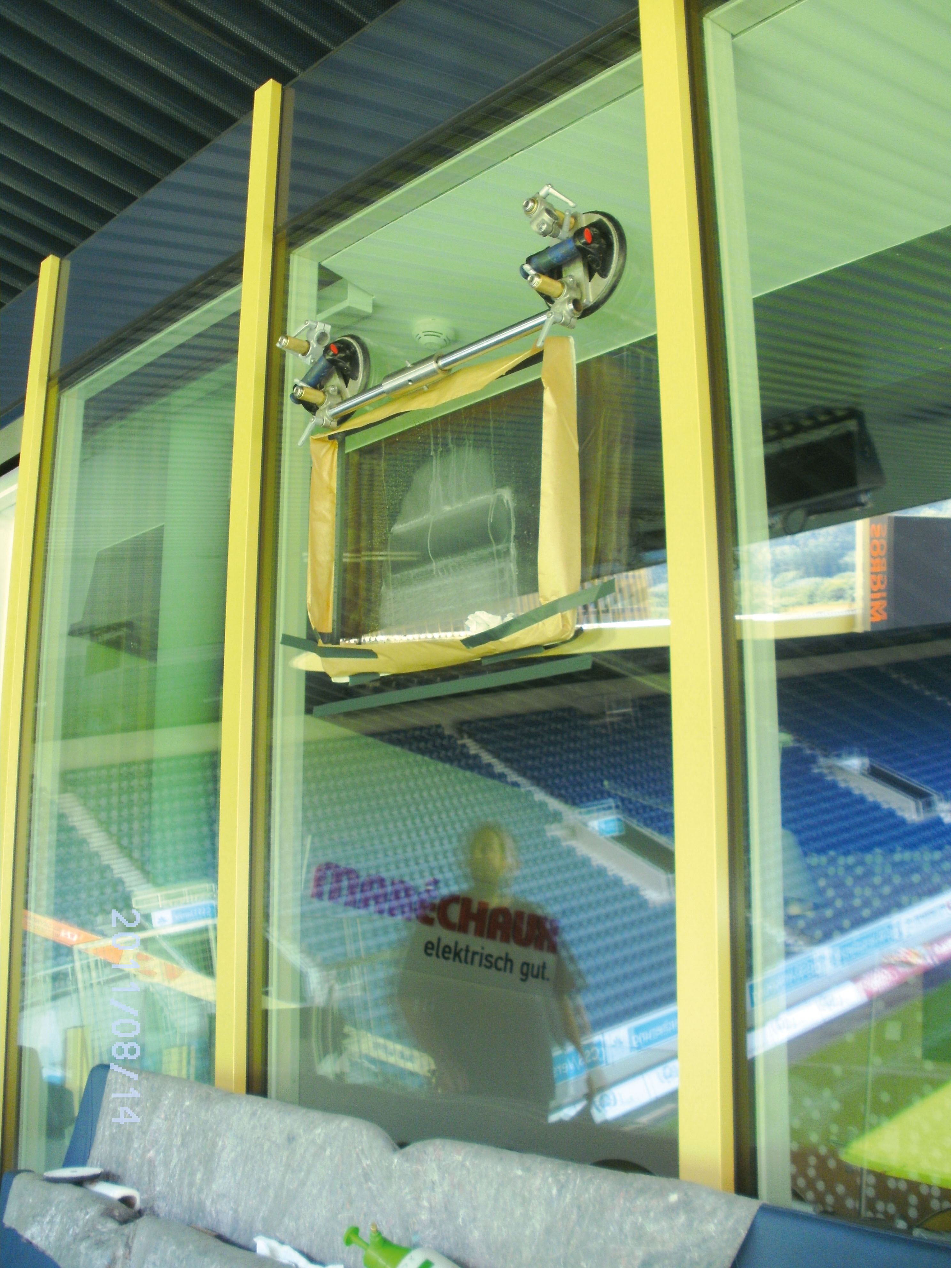 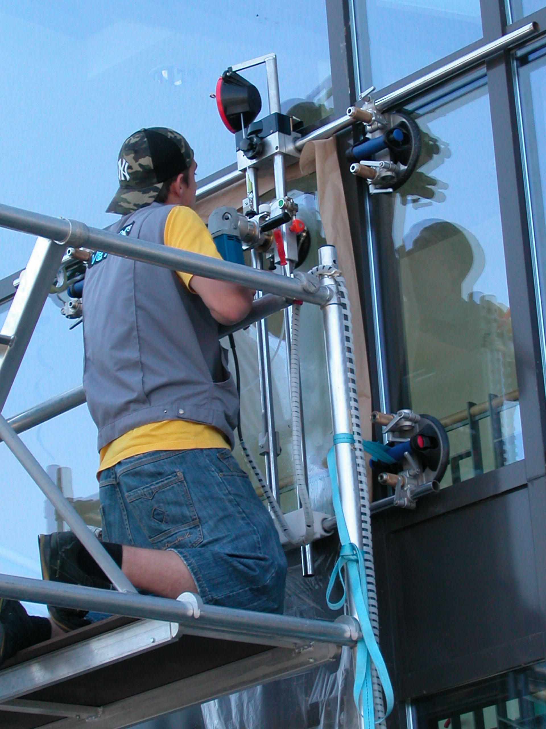 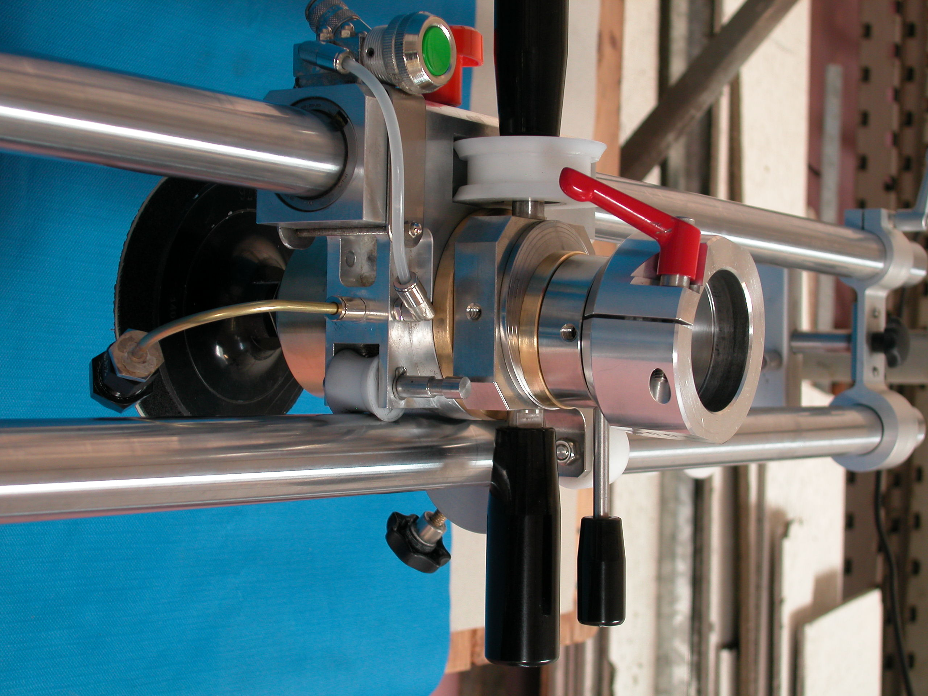

*Abb.5: abgedeckte Bearbeitungsfläche Abb.6: Vetromat im Einsatz Abb. 7: Detailaufnahme VETROMAT*

**Bearbeitung:**

**Durch die Verkratzungen ist eine Schicht, die etwa 0.1 % der Glasdicke entspricht, verletzt.**

**Diese Schicht wird abgetragen und läuft durch die Zwangsführung des VETROMATEN auf Null aus.**

**Eine optische Beinträchtigung ist auch in einem Flächenwinkel zur Scheibe nicht sichtbar!**

**Abtragen der beschädigten Schicht:**

Mit verschiedenen, speziell aufeinander abgestimmten Schleifmitteln wird eine Schicht, die der Tiefe der Verletzung entspricht, abgetragen.

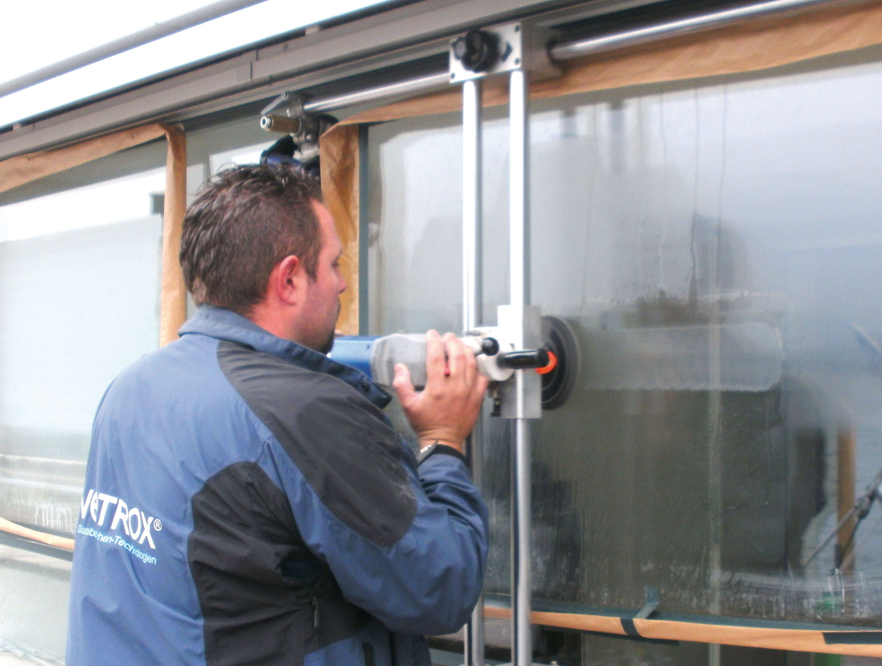

*Abb. 8: Anreissen (Schleifen) der verkratzten Schicht*

Um eine glatte Oberfläche ohne optische Beeinträchtigung zu erhalten, muss die Scheibe glatt poliert werden. Nach der Politur entspricht die bearbeitete Fläche der normalen Glasoberfläche, hat aber keine Verletzungen (Sollbruchstellen) mehr, die Ausgangspunkt für einen Bruch sein könnten.

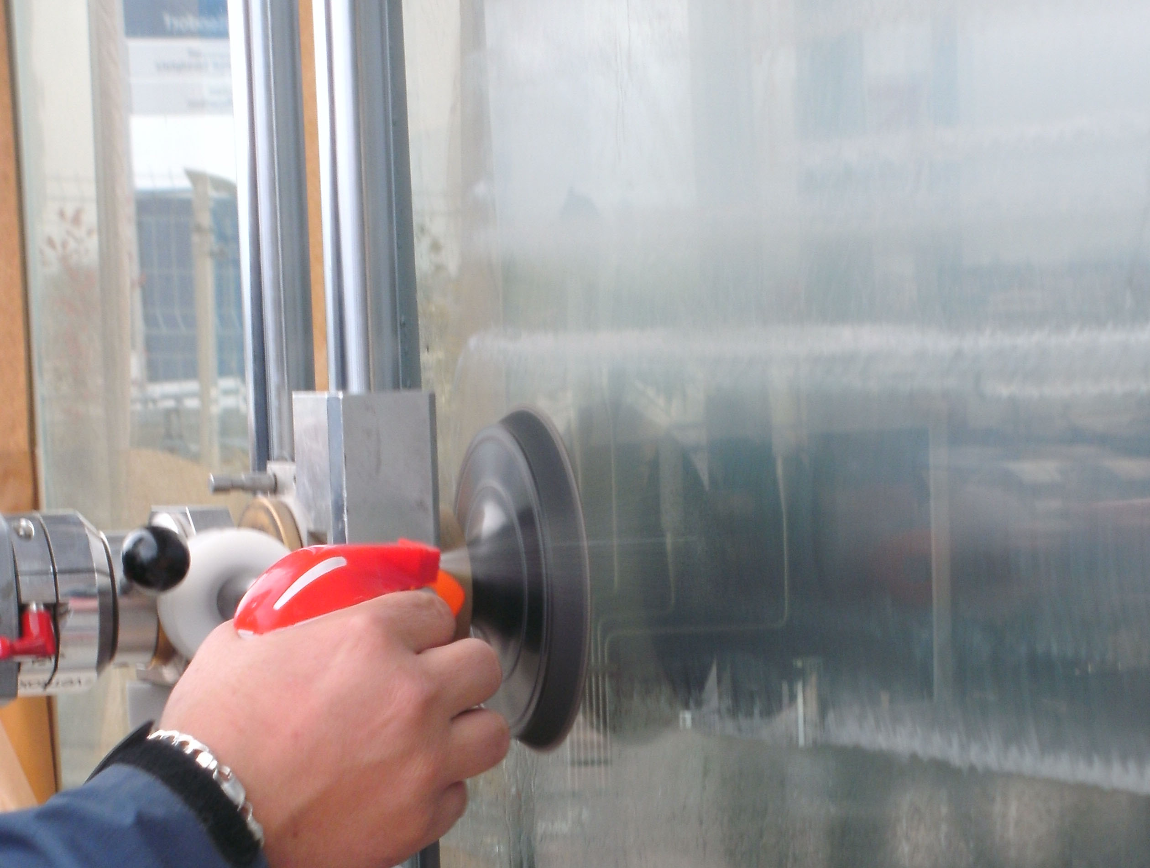

*Abb. 9: Die bearbeitete Fläche wird aufpoliert.*

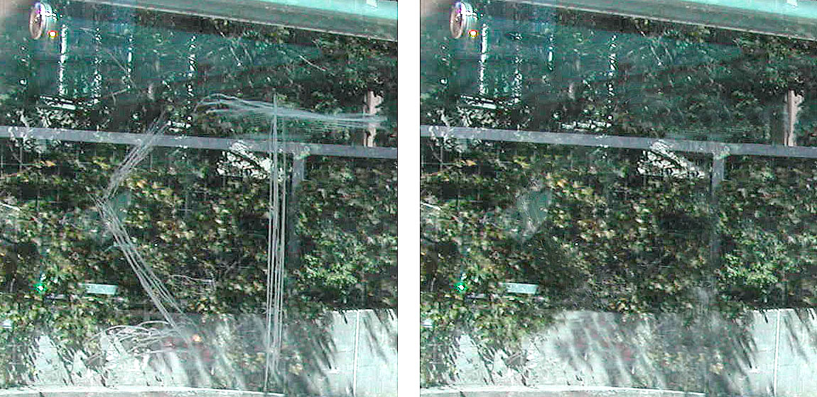

*Abb. 10: Vorher / Nachher*

Die Vorteile des Systems liegen einerseits bei den niedrigen Kosten und andrerseits beim Sanierungsergebnis. Es wird bei der Sanierung nur minimal vom Werkstoff abgetragen,

ohne dass es zu einer negativen Beeinflussung der Optik kommt.

**Weitere Informationen:**



VETROX GmbH

Löhdorfrstrasse 51

42699 Solingen

Tel.: 0212 – 650 07 33

[www.vetrox.eu](http://www.vetrox.eu)

[kontakt@vetrox.eu](mailto:kontakt@vetrox.eu)

